模拟电路篇（8）：制作单结晶体管台灯调光器
【涉及知识】体验多级放大电路的组成与应用，进一步了解信号的耦合形式、信号的失真、电路增益。
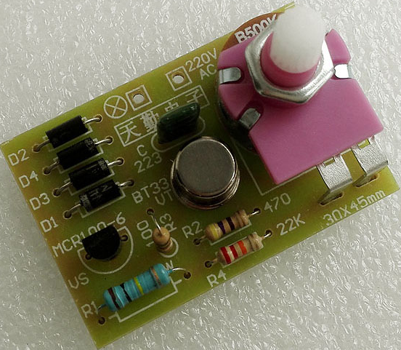
【能力目标】
- 认识电子元器件单结晶体管和晶闸管的检测技能；
- 体验当前应用极为广泛的由单结晶体管构成的调光电路工作原理及装配技艺；
- 体验由可控硅实现弱电控制强电的途径。
【项目说明】
项目电路由灯泡、整流电路、单相可控硅与电源构成；由单结晶体管张弛振荡器作为可控硅的触发电路。此脉冲电压可改变可控硅的导通程度，调节电位器的阻值，可改变触发脉冲的相位，从而节灯泡的亮度。
科技兴趣班
【项目实施】
- 根据电路原理图识别并清点元器件
名称 | 型号 | 位号 | 符号 | 数量 | 名称 | 型号 | 位号 | 符号 | 数量
整流二极管 |  |  |  |  | 470欧电阻
白炽灯 |  |  |  |  | 晶闸管
100K欧电阻 |  |  |  |  | 单结晶体管
22 K欧电阻 |  |  |  |  | 瓷片电容器
100欧电阻 |  |  |  |  | 可变电阻
- 重要电子元器件的检测知识与技能训练
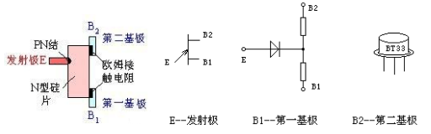
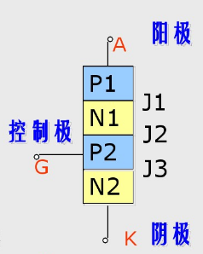
1.单结晶体管（双基极二极管）原理：单结晶体管又叫双基极二极管，它的符号和外形见附图，判断单结晶体管发射极E的方法是：把万用表置于R*100挡或R*1K挡，黑表笔接假设的发射极，红表笔接另外两极，当出现两次低电阻时，黑表笔接的就是单结晶体管的发射极。单结晶体管B1和B2的判断方法是：把万用表置于R*100挡或R*1K挡，用黑表笔接发射极，红表笔分别接另外两极，两次测量中，电阻大的一次，红表笔接的就是B1极。应当说明的是，上述判别B1、B2的方法，不一定对所有的单结晶体管都适用，有个别管子的E--B1间的正向电阻值较小。不过准确地判断哪极是B1，哪极是B2在实际使用中并不特别重要。即使B1、B2用颠倒了，也不会使管子损坏，只影响输出脉冲的幅度（单结晶体管多作脉冲发生器使用），当发现输出的脉冲幅度偏小时，只要将原来假定的B1、B2对调过来就可以了。
2．单向晶闸管：晶体闸流管又名可控硅，简称晶闸管。广泛应用于无触点开关电路及可控整流设备。晶闸管有三个电极：阳极A、阴极K和控制极G。如图所示是其电路符号和内部结构。单向晶闸管有以下三个工作特点：
①晶闸管导通必须具备两个条件：一是晶闸管阳极A与阴极K间必须接正向电压。二是控制极与阴极之间也要接正向电压；
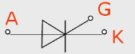
②晶闸管一旦导通后，降低或去掉控制极电压，晶闸管仍然导通；
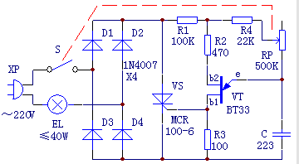
③晶闸管导通后要关断时，必须减小其阳极电流使其小于晶闸管的导通维持电流。晶闸管的控制电压Vc和电流Ic都较小，电压仅几伏，电流只有几十至几百毫安，但被控制的电压或电流却可以很大，可达数千伏、几百安培。可见晶闸管是一种可控单向导电开关，常用于弱电控制强电的各类电路。
三、学习调光电路的工作原理
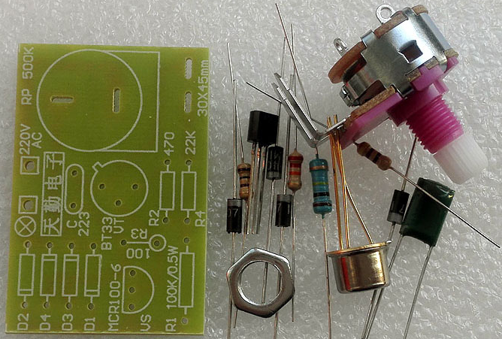
电路由灯泡EL、整流管D1～D4、单相可控硅VS与电源构成主电路；由VT、R2、R3、R4、RP1B、C组成单结晶体管张弛振荡器作为可控硅VS的触发电路。接通电源前，电容C上电压为零。接通电源后，电容经由R4、RP、R1充电，电容的电压逐渐升高。当达到峰点电压时，E-B1间导通，电容上电压经E-B1、电阻R3放电。当电容上的电压降到谷点电压时，单结晶体管恢复阻断状态。此后，电容又重新充电，重复上述过程，结果在电容上形成锯齿状电压，在R3上则形成脉冲电压。此脉冲电压输出到可控硅VS的触发端G作为触发信号，从而改变可控硅VS的导通程度，使灯泡EL获得可变电压。将电路接入市电插座，接通220V交流电源，D1～D4全桥整流得到脉动直流电压加至可控硅VS，在D1～D4桥式整流输出的每一个半波时间内，振荡器产生的第一个脉冲为有效触发信号。调节RP的阻值，可改变触发脉冲的相位，从而控制可控硅VS的导通角，调节灯泡EL的亮度。RP的阻值越大，EL越暗，反之越亮，从而通过调节电位器阻值达到无级调光的目的。
科技兴趣班
四、装配调光台灯控制电路
1．根据电路原理图焊接装配控制电路
注意：工作电压：交流220V 电路负载：15—40W白炽灯 焊接时注意：二极管、可控硅和单结晶体管方向。
2．认真调试控制电路，完成下列表格中的内容。
状态 | 元器件各级电压 |  |  |  |  |  | 断开交流电源，电位器RP的电阻值
状态 | VS |  |  | VT |  |  | 断开交流电源，电位器RP的电阻值
状态 | V_{A} | V_{K} | V_{G} | V_{B1} | V_{B2} | V_{E} | 断开交流电源，电位器RP的电阻值
灯泡微亮时
灯泡最亮时
调试中出现的故障及排除方法
五、成果展示及评价；
评价者 | PCB板装配（30） | 各类引线连接（20） | 电路原理图理解（30） | 调光效果（20） | 成绩
自评
辅导员
说明：总评成绩=自评*0.5+辅导员*0.5；总评：
总评成绩≥85,获得5学分；85>总评成绩≥75,获得4学分；75>总评成绩,获得3学分。
六、任务结束收拾归位所用设备工具（4S要求）。

